世界チャンピオン技術発表会
入場無料
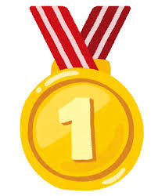2016 HAIR WORLD IN KOREA
世界大会の軌跡
世界ナンバー１は ＪＡＰＡＮ
世界に示した「技」「美」「精神力」
愛知県が生んだ 世界チャンピオン 片桐 寿彦

○テクニカルカテゴリー
団体＝ 金メダル ・クラシックカット ＝ 個人 銀メダル
○ファッションカテゴリー 団体＝ 金メダル
・プログレッシブカット 個人＝ 金メダル ・ファッション トレンド 個人＝ ５位
○ロレアル クリエイティブ カラー アワード 受賞

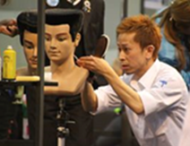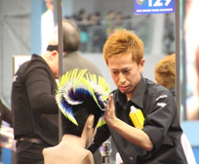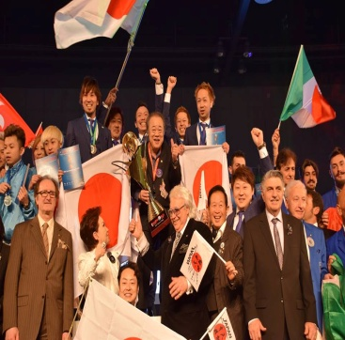

日 時 平成２８年８月２日（火）１４：００～１６：００
会 場 愛知県理容会館３F大ホール
申込先 愛知県理容生活衛生同業組合 名古屋市千種区今池2－1－13（052）741-4088
問合先 愛知県理容生活衛生同業組合 講師会会長 中島明照（052）733-2071
締切日 平成２８年７月２９日（金）
＊駐車場はありませんので、お車でのご来場はご遠慮ください。

